Утверждаю
Директор МКОУ «СОШ №6
им. М.Ю. Лермонтова» г. Баксана
__________ /Шогенова Ф.З.
Пр.№ ________
«_____»__________ 2024 г.

ОТЧЕТ
по проведению месячника по охране труда и техники безопасности
в МКОУ «СОШ №6 им. М.Ю. Лермонтова» г.Баксана
с 1 апреля по 30 апреля 2024 года
№п/п | Мероприятия | Дата | Ответственные
 | I. Совершенствование нормативных правовых актов в области условий и охраны труда, здоровья работающих
 | 1.1. Проведено совещание при директоре по вопросам организаций мероприятий по ТО. Разработан план проведения месячника по охране труда | 03.04.2024г. | Директор,  специалист по  охране труда  Хажкасимова И.Л.
 | 1.2. Издан приказ по школе о проведении месячника по охране труда, разработано положение о проведении месячника по улучшению условий и охраны труда | 03.04.2024г. | Директор  Ф.З.Шогенова
 | 1.3. Проводится проверка проведения инструктажа по охране труда классными руководителями 1-11 кл., контролируется ведение журнала инструктажа. | Постоянно | Специалист по ОТ  Хажкасимова И.Л.
 | II. Организационно-техническое обеспечение охраны труда и здоровья работающих
 | 2.1. Проведён день безопасности. Беседа: Ознакомление со средствами пожаротушения и средств индивидуальной защиты, Общие требования безопасности к учебным помещениям для работников школы. | 10.04.2024г. | Учитель ОБЖ  Быков Ф.В.
 | 2.2. Проведены тематические уроки по охране труда на уроках ОБЖ, технологии, физики, химии, физкультуре. | В течение месяца | Учителя химии, физики, технологии, ОБЖ, физкультуры
 | 2.3. Была Произведена проверка на наличие мед.аптечки и огнетушителей в классных помещениях повышенной опасности | В течение месяца | Зам.директора по ВР
 | III. Усиление контроля в области условий по охране труда
 | 3.1. Проводились организационные рейды по учебным кабинетам по соблюдению мер по охране труда | в течение месяца | Администрация школы  Комиссия по охране труда
 | 3.2.Проводились проверки санитарно – гигиенических и технических условий в помещениях и учебных кабинетах школы (паспорта кабинета);  -соблюдение температурного режима;  - требований к освещению;  - электробезопасности;  - пожарной безопасности;  Состояние охраны труда на пищеблоке:  - наличие инструкций по охране труда на рабочих местах;  - наличие и укомплектованность медицинской аптечки;  -наличие заземления электроприборов;  -наличие и состояние спецодежды;  -наличие и исправность первичных средств пожаротушения. | в течение месяца | Комиссия по охране труда
 | 3.3.Был проведён внеплановый осмотр школы на предмет антитеррористической и пожарной безопасности. | 08,09 апреля  2024 г. | Комиссия по охране труда
 | IV. Учебное и воспитательное обеспечение охраны труда и здоровья работающих и учащихся
 | 4.1.Проведён Всемирный день охраны труда, уроки и классные часы по охране труда с ознакомлением учащихся с инструкциями по технике безопасности в кабинетах, во время экскурсий, массовых спортивных мероприятий. | 26.04.2024г. | Администрация школы, учителя-предметники, классные руководители
 | 4.2.Проведены тематические уроки по ОТ и ТБ по ОБЖ, технологии, физике, химии, физкультуре. | В течение месяца | Учителя: химии, физики, технологии, физкультуре, ОБЖ,
 | 4.3.Проведены классные часы с приглашением представителей медицинских работников по теме:  1.«Охрана труда – охрана здоровья!»  2.«Мы за безопасный труд!»  3.«Важнейшее дело – охрана труда!»  4.«Труд – право или обязанность?  5.Игра-викторина «Твоя безопасность в труде и учёбе» | 08.04.2024г.  11.04.2024г.  11.04.2024г.  12.04.2024г.  13.04.2024г. | Медицинский работник  Специалист по  ОТ и ТБ  Классные руководители
 | 4.4.Была проведена учебная эвакуация учеников и сотрудников школы | 15.04.2024г. | Зам. директора по ВР  Зам. директора по УВР  Учитель ОБЖ  Специалист по ОТ
 | 4.5. На тему: «Скажем - ДА охране труда!» проведен:  1.Рисунки 1-4 классы  2.Плакаты 5-9 классы  3. Рисунки среди детей дошкольного блока на тему: «Охрана труда глазами детей!» | 16.04.2024г. | Учитель ИЗО  Классные руководители  Воспитатели ДО
 | 4.6. Проведены совещания на тему:  1)Государственные нормативные требования охраны труда в школе.  2)Обязанности работников школы в области охраны труда. | 19.04.2024г. | Директор  Шогенова Ф.З.  Комиссия по ОТ
 | 4.7. Беседа с воспитанниками дошкольного образования на тему: «Охрана труда». Показ презентации и видеоролика «Что мы знаем о пожаре. Он нам враг или друг?» | 21.04.2024г. | Специалист по  ОТ и ТБ  Хажкасимова И.Л.
 | 4.8. Проведен экологический субботник. | 22.04.2024г. | Администрация школы, классные руководители
 | V. Информационное обеспечение охраны труда и здоровья работающих и учащихся
 | 5.1.Оформилен стенд «Охрана труда ». | 04.04.2024г. | Специалист по  ОТ и ТБ  Хажкасимова И.Л.
 | 5.2.Обеспечено информационное сопровождение месячника | В течение месячника | Администратор сайта Афаунова О.М.
 | 5.3.Продведено итоги месячника охраны труда по улучшению условий и охраны труда. Собрание трудового коллектива | 29.04.2024г. | Директор  Шогенова Ф.З.  Председатель профсоюзного комитета Угнич В.В.

Специалист по ОТ и ТБ: _____________ Хажкасимова И.Л.

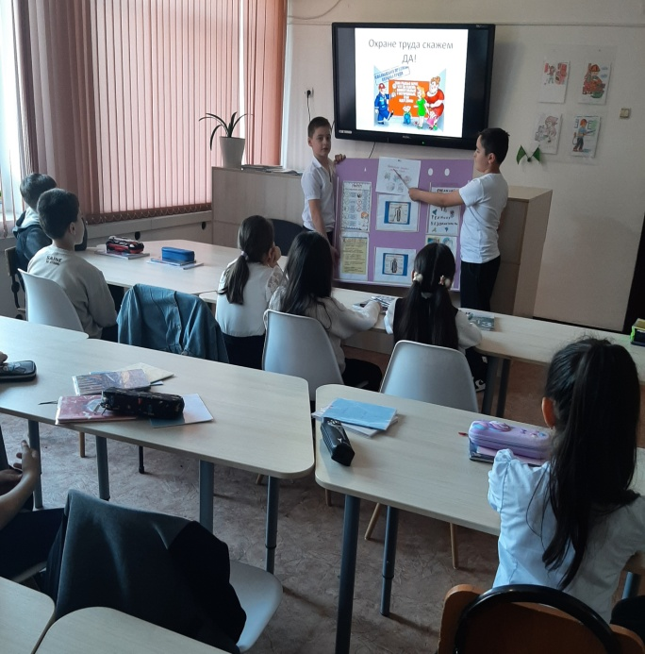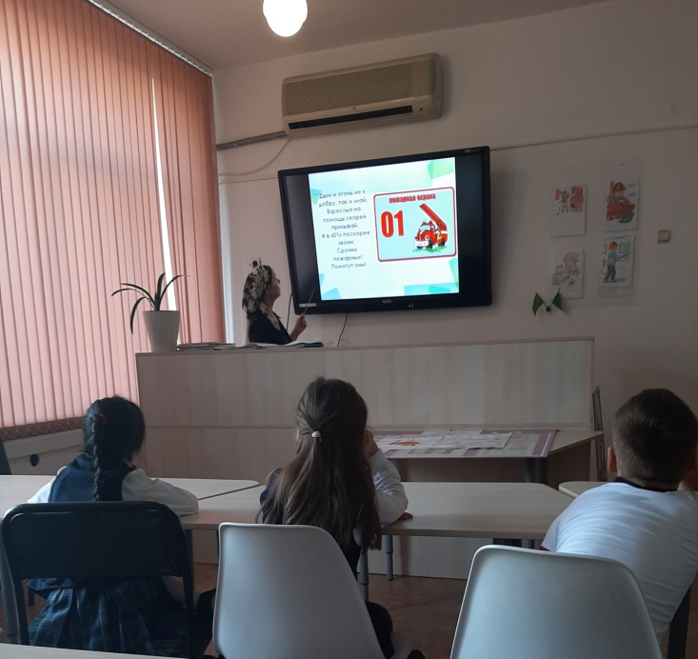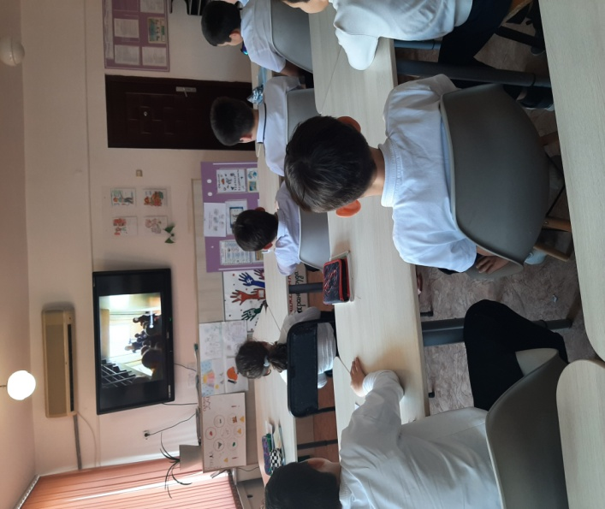

Классный час в 3 классе: Классный час в 1 классе: Классный час во 2 классе:
«Охрана труда – охрана здоровья!» «Мы за безопасный труд!» «Важнейшее дело – охрана труда!»

Подготовила и провела специалист по ОТ и ТБ:
Хажкасимова И.Л.

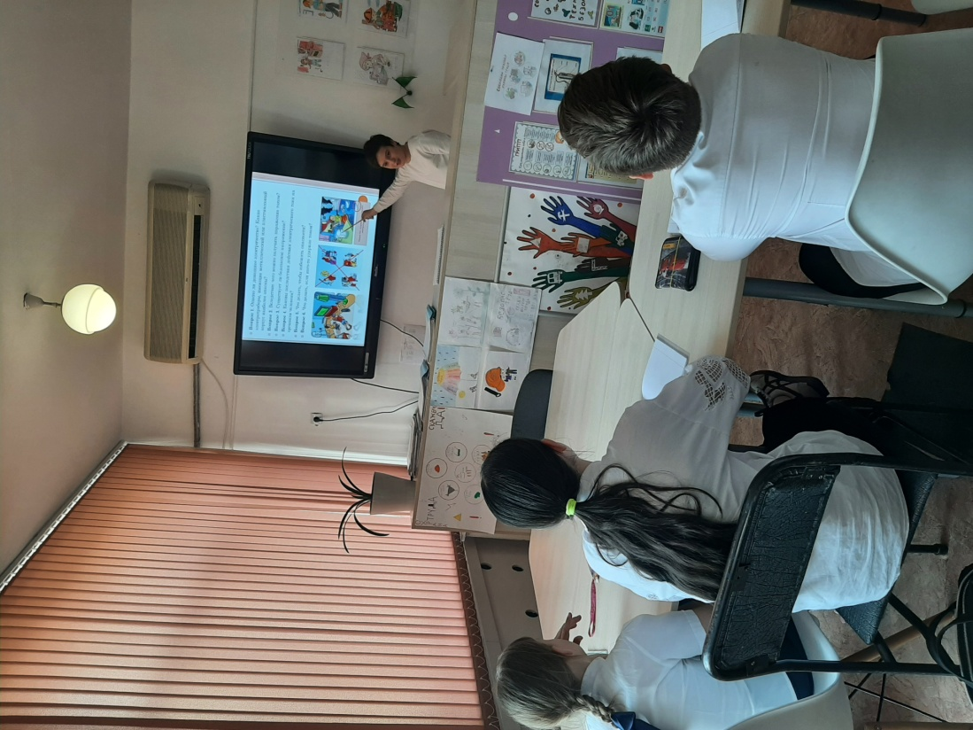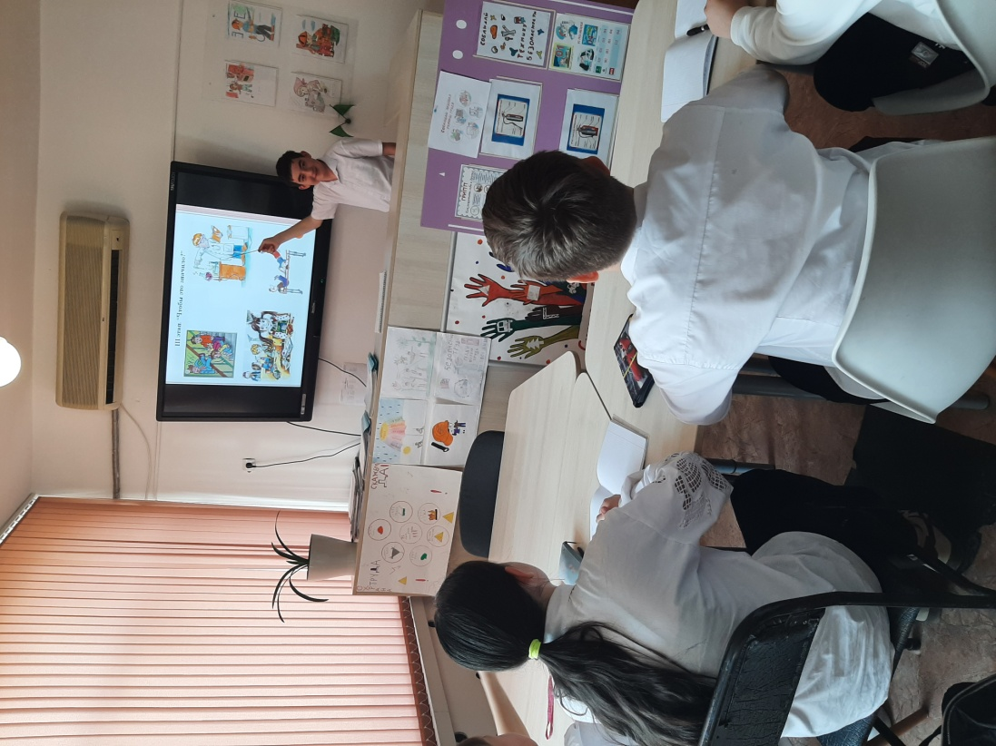

«Труд – право или обязанность?» - классный час в 5 классе
Подготовила и провела специалист по ОТ и ТБ:
Хажкасимова И.Л.

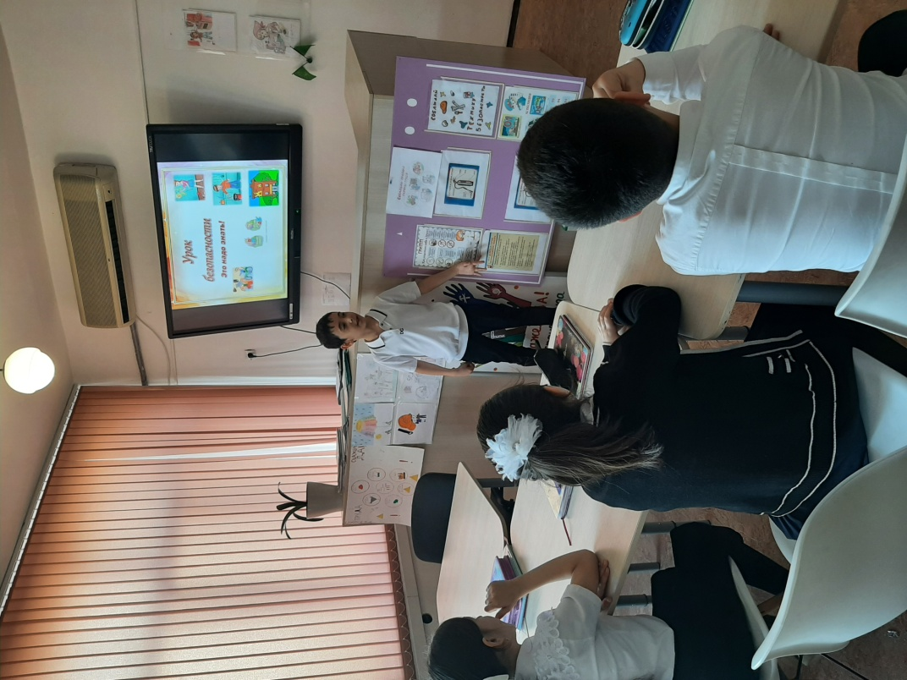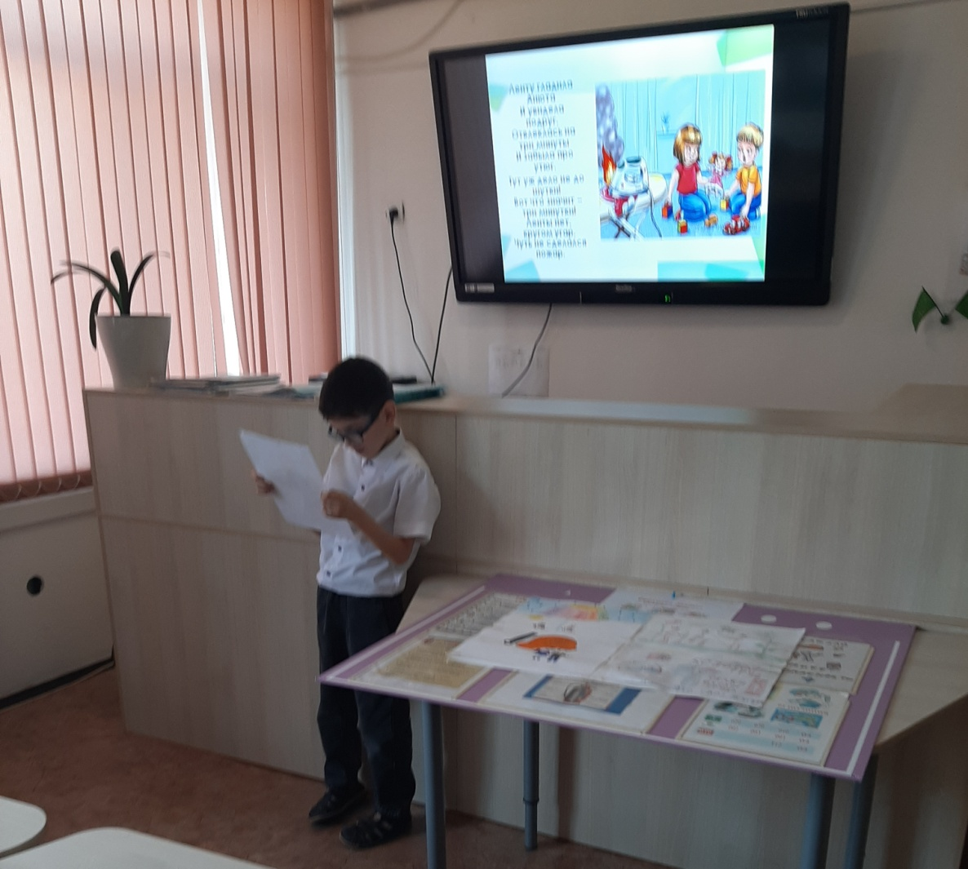

Классный час по охране труда во 2 «А» классе на тему:
«28 апреля – Всемирный день охраны труда»

Провели классный час:
Учитель начальных классов – Москаленко М.В.

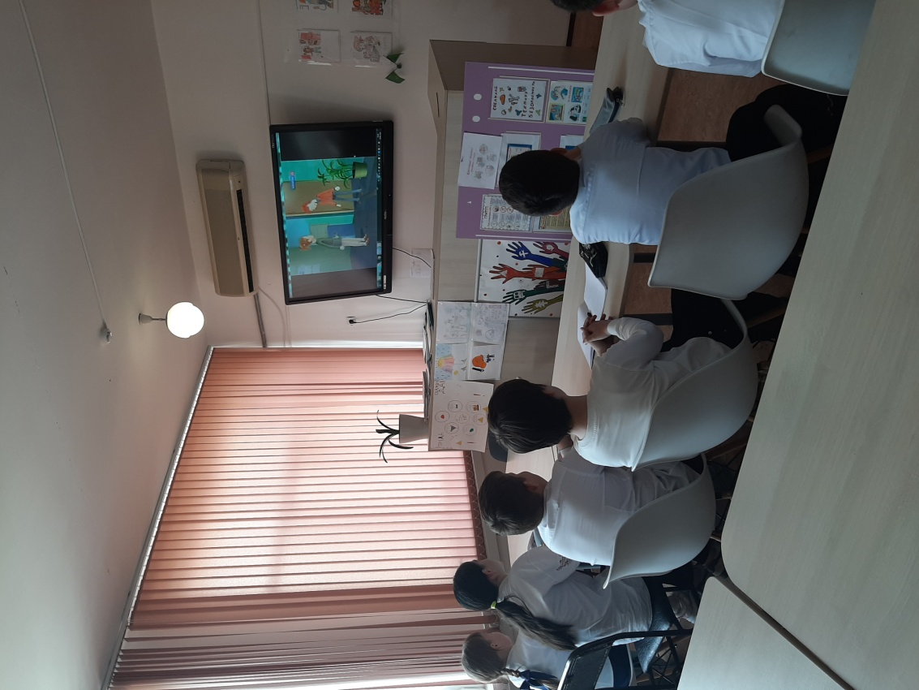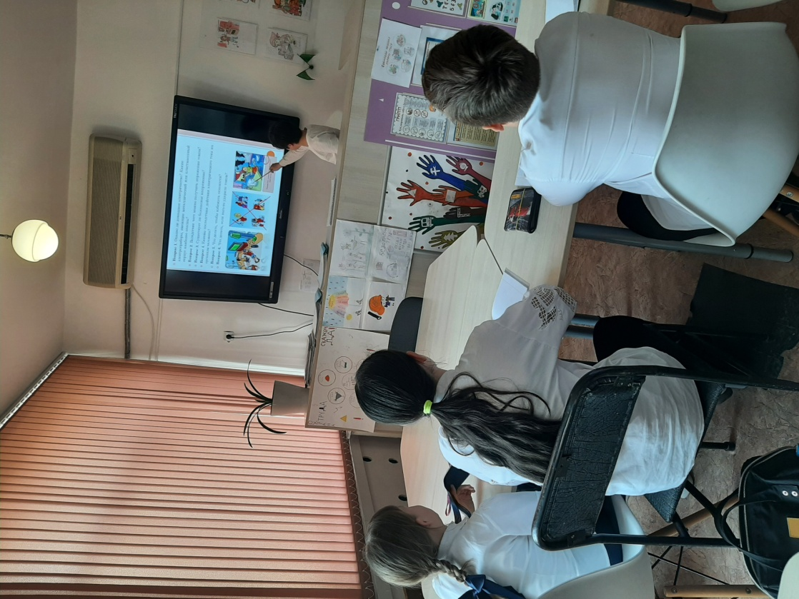

Игра-викторина «Твоя безопасность в труде и учёбе»
Классный час в 5 «А» классе
Подготовила и провела классный руководитель:
Ашева Э.Л.

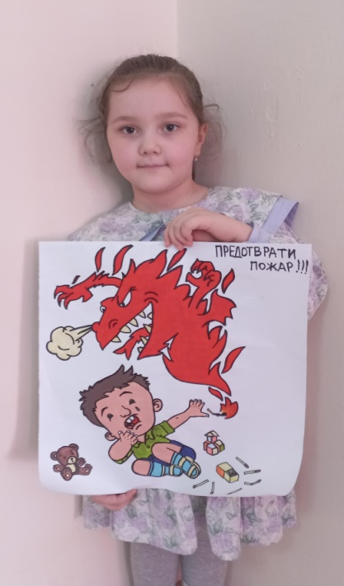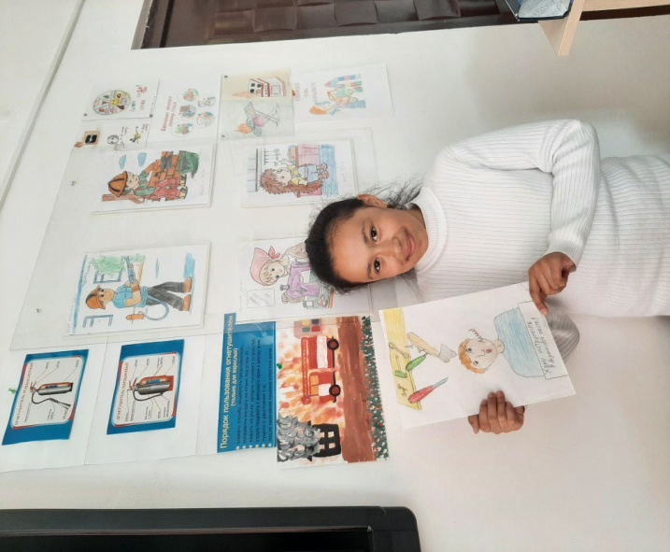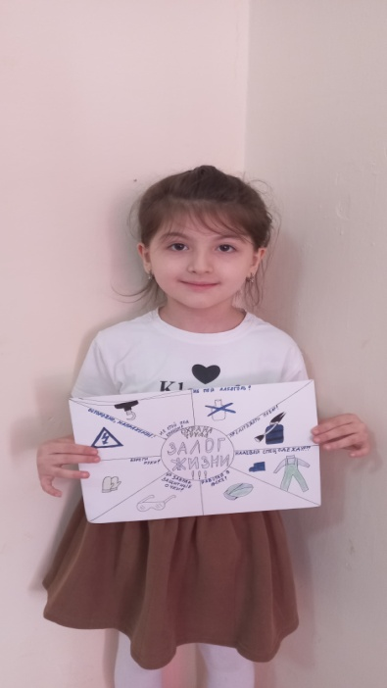

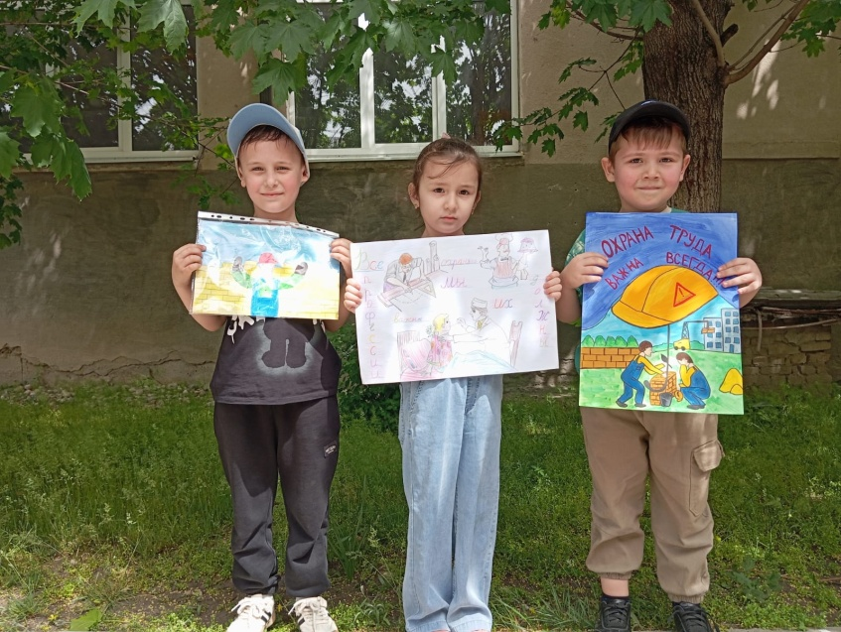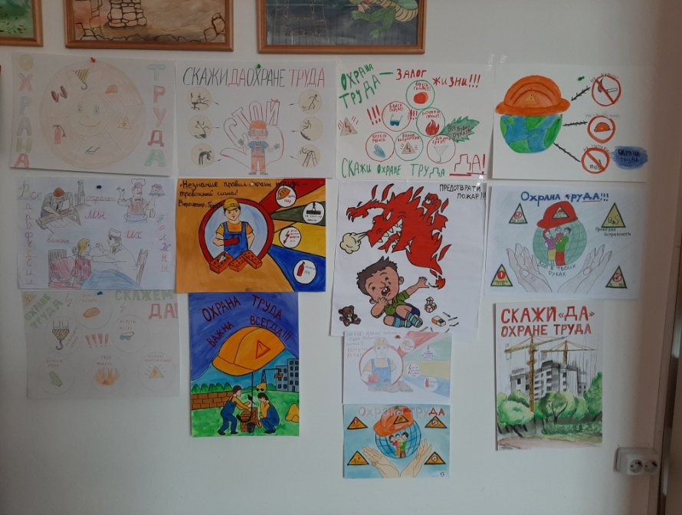

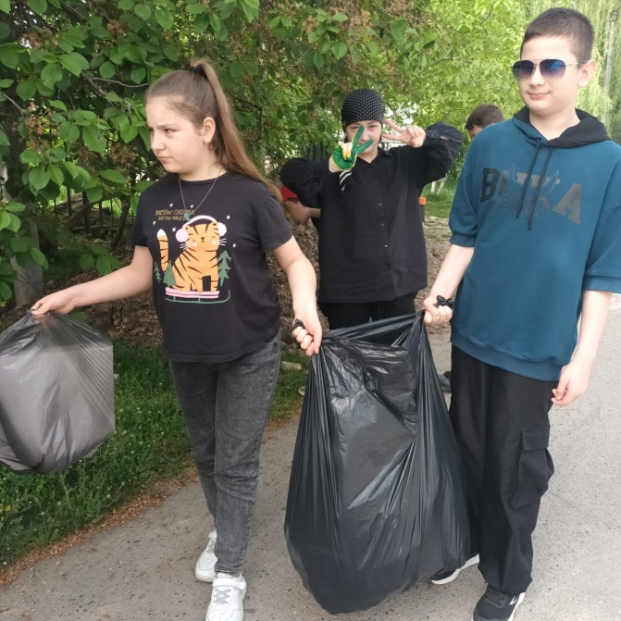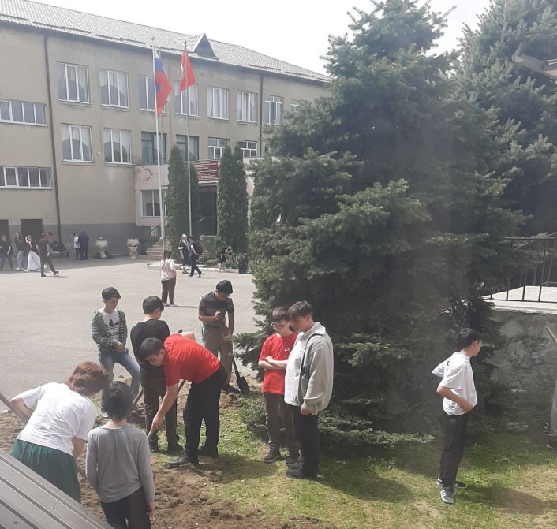

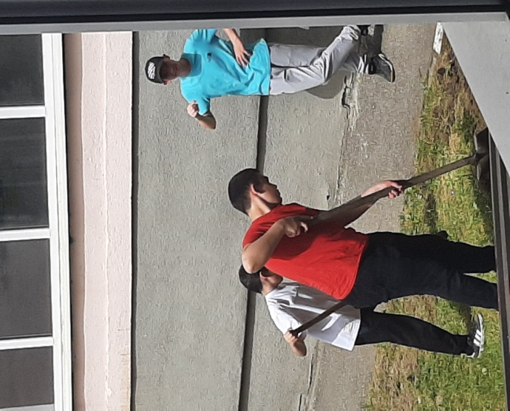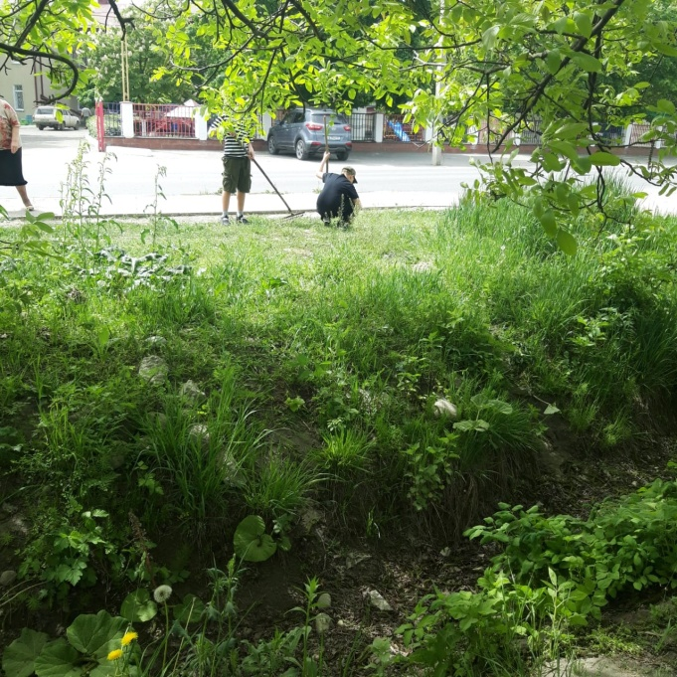

Дружный, экологический субботник в МКОУ «СОШ №6 им. М.Ю. Лермонтова» г.Баксана
Благоустройство пришкольного участка: убирается мусор, расчищается хозяйственная часть двора.

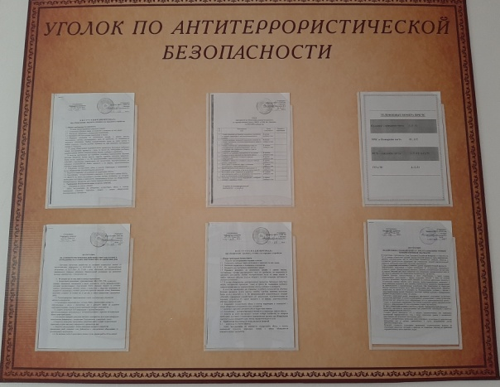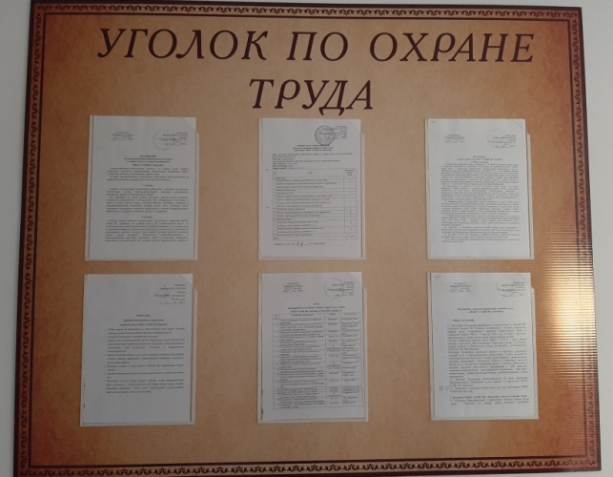

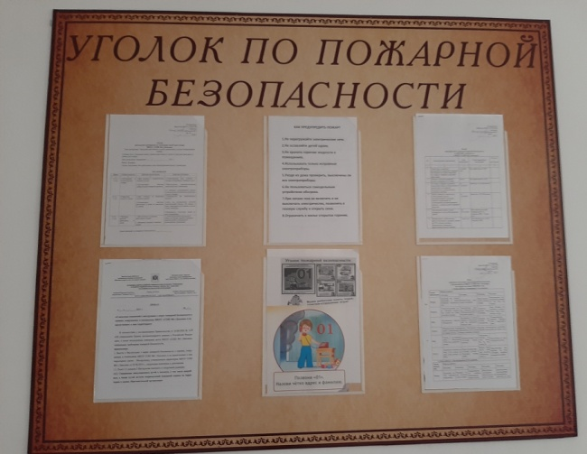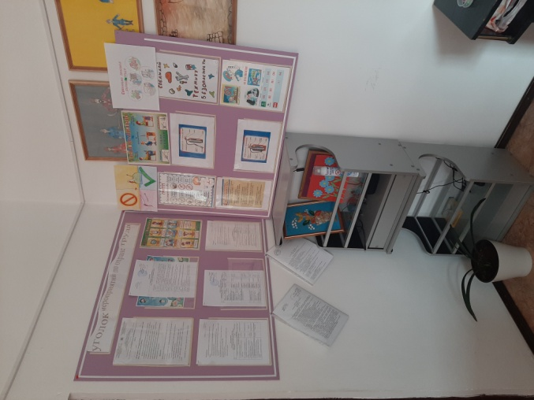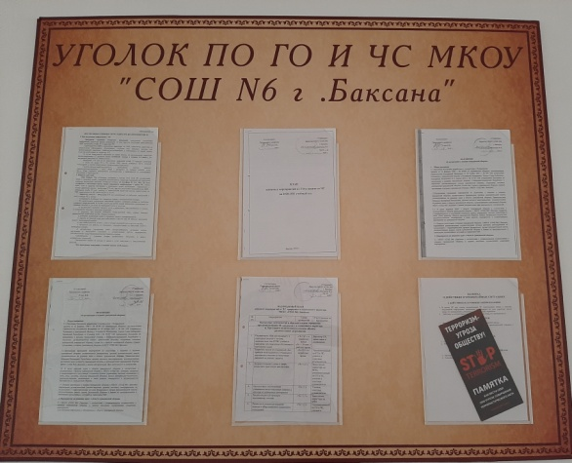

Уголок безопасной жизнедеятельности
МКОУ «СОШ №6 им. М.Ю. Лермонтова» г.Баксана

